

2018研究生暑期社会实践活动手册

目 录

一、2018年研究生“践行总书记嘱托，勇担新时代使命”主题暑期社会实践活动行前须知

二、2018年研究生“践行总书记嘱托，勇担新时代使命”主题暑期社会实践活动财务报销流程

三、2018年研究生“践行总书记嘱托，勇担新时代使命”主题暑期社会实践安全注意事项

四、2018年暑期研究生“践行总书记嘱托，勇担新时代使命”主题社会实践活动启动仪式暨优秀研究生会评比表彰大会

一、2018年研究生“践行总书记嘱托，勇担新时代使命”主题暑期社会实践活动行前须知

为促进各团队能够有效开展“践行总书记嘱托，勇担新时代使命”主题暑期社会实践活动，便于评比，现要求各团队行程结束后提交微信推文、新闻稿若干篇、团队总结1篇、个人总结1篇/人、调研报告1篇。提交文档的数量、质量以及时间将作为团队评比及报销额度的重要指标。为规范流程，把关质量，规定内容格式等具体要求如下：
1、微信推文
微信推送的点击量及点赞量是重要考量指标，每个团队发布一条及以上微信推送，保证推送时效、质量，推文发送后需要多多转发，保证该条推送的点赞量和点击量。编辑及发送微信推送的具体操作流程如下所示：
（1）将编辑好的文字内容用Word保存，并把需要插入的图片放入Word中的相应位置；
（2）使用的图片以JPG或PNG格式保存，请发原图（不要拼图），保证图片质量，每张图片大小不超过5MB，图片过大请先压缩。
（3）若需要插入视频，请先把视频上传到腾讯视频（注意：一定要是腾讯视频）并复制视频链接到Word文档中的相应位置；
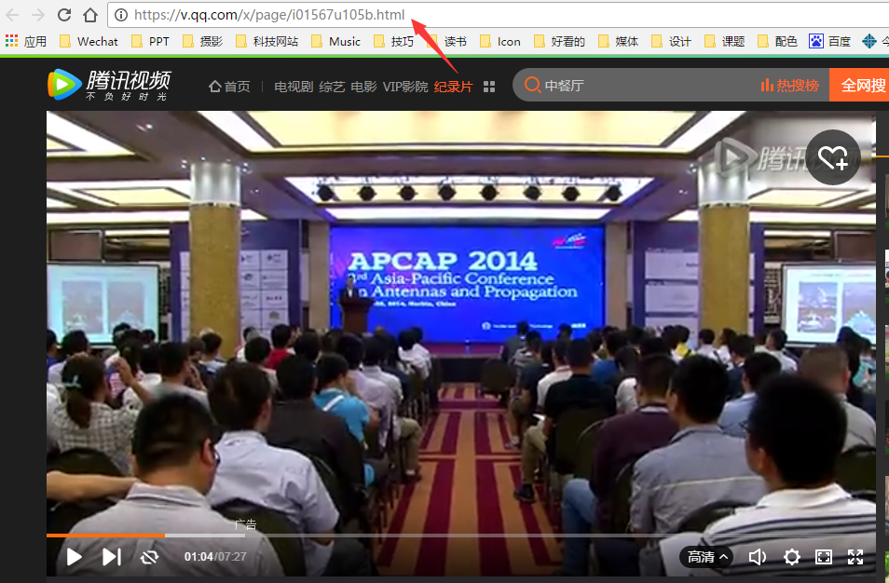
（4）需自行拟定标题，标题格式：“【社会实践主题】+推送标题；例如：【红色之旅】外国语学院红色之旅走进西安”，注意推文题目不宜过长，尽量控制在28个字以内。若编辑时有特别的格式要求（譬如颜色、字号），请在文章开头注明。
（5）推文请先交由各院分管主席或指导老师审阅，在行程结束一周内将推文发送到哈工大研究生微信公众号公邮yanjiushengHIT@163.com，我们会根据发进邮箱的时间先后顺序推送。请所有社会实践团队成员关注哈工大研究生微信公众号（微信号：hityjs）。每篇推文开头，请留下各个队伍负责人的微信号，在排版结束后，哈工大研究生小编会给各个队伍的负责人推送预览，各位负责人审核通过后，才会发送（不关注哈工大研究生微信公众号无法推送预览）。
（6）注意,推文的质量比数量更重要，每个队伍请发送一篇高质量的推文（不要写成流水账），对于特别优秀的队伍，可以推送两条及以上微信推文。
（7）其他：若有特殊情况，请联系付伟：181-4565-4629,如有其它关于推送的问题在微信群里联系哈工大研究生的编辑即可。
（8）微信推文发布后，请将截屏及微信原文链接以推送时间“年-月-日”为顺序放置 在名为“院系-团队名称-负责人姓名-联系电话” 得文件夹中，以“微信推送情况”为主题发送至邮箱hit_shsjb2018@163.com。
2、新闻稿若干篇
（1）新闻稿包括活动主题，具体行程、日期，团队人数等基本信息，讲求中立、客观。
（2）新闻稿中需包含高清图片，团队每行至一处，所有成员拉起横幅，在标志建筑前合影留念。
（3）新闻稿由各学院在今日哈工大账号自行推送，标题标签附注【红研知行】。如【红研知行】XX学院“不忘初心，牢记使命”主题教育活动侧记。
（4）新闻发布后，请将截屏以新闻发布时间“年-月-日”为顺序放置在名为“院系-团队名称-负责人姓名-联系电话” 得文件夹中，以“新闻发布情况”为主题发送至邮箱hit_shsjb2018@163.com。
（5）其他：若有特殊情况，请联系温钏艺：18845026882。
3、团队总结
团队总结要言之有物，不要写成流水账，严禁抄袭。
（1）各团队需在以下主题中四选一，并提前向社会实践部报备，主题如下：
①“红色之旅”革命圣地寻访；
②“奋斗之旅”学习体验改革开放历史成就；
③“求真之旅”行业学术交流；
④“实干之旅”深入基层调研；
⑤自定主题。
（2）字数要求：5000字以上。
（3）时间结点：各团队行程结束10天内，以“团队总结”命名发送至邮箱hit_shsjb2018@163.com。
（4）至少包括5张高清图片，其中一张为团队成员在社会实践目的地标志建筑前展开条幅合影，其余四张题材不限，既需将照片放在相应位置，又需在“团队总结”文件夹中新建一个名为“社会实践目的地”的文件夹，将图片以标志性建筑或图片主题命名。
（5）团队总结参考模板
第一部分：社会实践主题，意义。500字
第二部分：活动特色。1000字
第三部分：具体行程安排。500字
第四部分：所见所感，心得体会。2000字
第五部分：活动意义及总结。1000字
4、个人总结（团队成员每人一篇）
（1）字数要求：500字。
（2）时间结点：各团队行程结束10天内，将个人总结以“序号-团队名称-姓名-联系方式”命名，放置名为“个人总结”的文件夹中，与团队总结共同放置在名为“学院-团队名称-负责人姓名-联系电话”的文件夹中，打包压缩，发送至社会实践部公共邮箱hit_shsjb2018@163.com。
（3）言之有物，不要写成流水账；要求原创，严禁抄袭，后期检测若发现抄袭现象，将相应扣除部分报销金额。
5、调研报告1篇
（1）实地调研或调查问卷均可，可以通过宏观数据、微观调查、统计分析进行调查。
（2）与活动主题、实践地点相关。
（3）字数要求：2000-3000字。
（4）时间节点：行程结束后20天内，以“团队名称-姓名-联系方式——调研报告”为主题，发送至邮箱hit_shsjb2018@163.com。

二、2018年研究生“践行总书记嘱托，勇担新时代使命”主题暑期社会实践活动财务报销流程

请仔细阅读注意事项与回校报销流程，并妥善保管好各种报销相关的票据。
【注意事项】
1.票据粘贴单上每页粘贴票据不得超过50张（例如，若出现52张的情况，需要两张票据粘贴单，两张稍平均一下）
2. 老师、学生票据分开粘贴，统一上交。需上交材料如下：
（1）学生报销上交材料：①差旅审批预约报销单（上面仅显示学生报销的金额）②票据粘贴单；
（2）老师报销上交材料：①差旅费审批报销单②票据粘贴单
（3）上交材料需附上活动通知，以及新闻稿或者微信（新闻稿或者微信原则上要求表明您的发团人数和实践地点）活动通知链接：
（http://today.hit.edu.cn/article/56751）
3.关于报销额度问题，具体请咨询各院辅导员。和大家分享几点注意事项：
①若存在院旗、服装等费用，可由学院开具证明，写清楚**学院**活动**费用**元，**由学院承担，住宿交通***元由研工部承担，并由领导签字（即研会还是仅报销学生的住、行；衣服、院旗等可由学院报销，但需要将一个活动的费用进行一次预约）
②单张发票超过1000元需由开发票方开具明细，并附上票据真伪的验证。

1、准备材料
1、登陆哈工大财务处官网下载黏贴票据单和办公物品、差旅行程单等表格填写
2、根据财务会计制度规定，对票据粘贴要求如下：
①票据粘贴单要保持平整不许折叠。
②要报销的票据必须均匀、平整并分类按次序由左至右的呈“鱼鳞”状粘贴在实线框内，开口向右。
③所粘贴的票据必须为合法票据。报销人是所报销费用的直接责任人，对报销费用的合规性、合理性、真实性和相关性承担直接责任。报销人应了解并遵守有关财经法律法规及管理制度，依法，据实的报销。项目负责人对报销费用承担审批和监管责任。
3、合同、订单等佐证A4版式材料，不必粘贴至票据粘贴单上，请整齐的横向附于粘贴单之后。

2、预约报销
1.登录财务处网页（http://cwc.hit.edu.cn）的统一身份认证入口进入网上预约报账系统。【用户名：学号；密码：查询成绩密码】
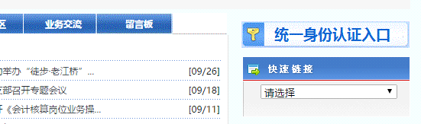
2.点击事业网上预约进行网上预约报账。
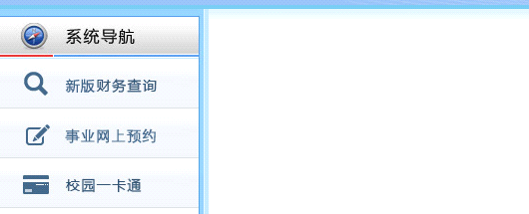
3.进入下图页面后点击左下角申请报销单填写报账信息。
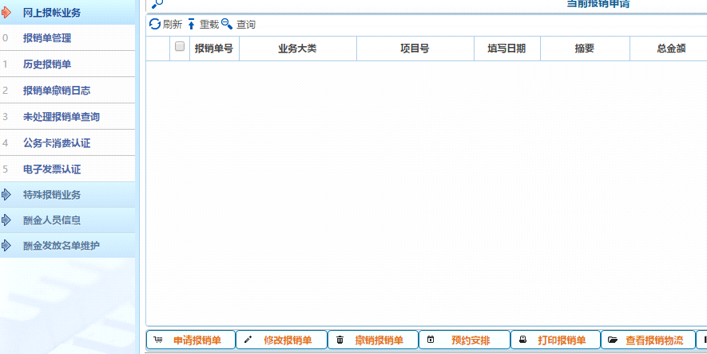
4.点击申请报销单后，会出现下图界面，选择国内差旅业务。
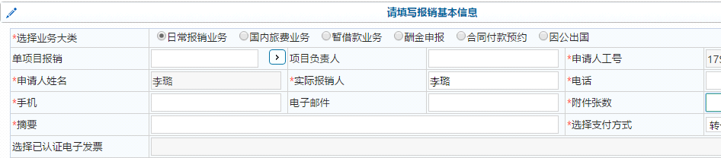
???单项目报销填写：AUDQ9802200116，左边项目负责人会自动跳出“顾学迈”老师。
实际报销人填写自己的名字，电话或手机一定要填写正确（涉及原始票据出现问题的后续处理问题）。
摘要2018年研究生暑期社会实践活动。
支付方式可选择转卡或汇款。
最下方涉及电子发票的认证，其认证流程如下：
- 录财务处网上预约系统后，点击界面的“电子发票认证”。
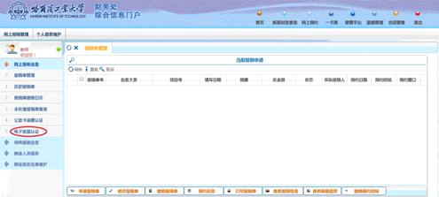
- 此界面下，点击“其他电子发票认证”，进入下一级界面。
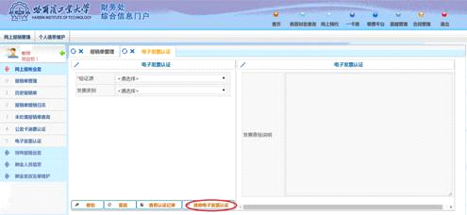
③在此界面内填写电子发票的具体信息，点击“保存”，进行电子发票财务处网上备案。
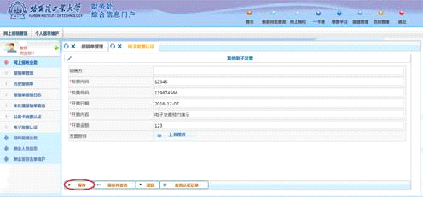
④点击需要认证的电子发票再点击左下角查验进行认证。
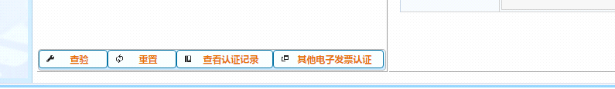
电子发票认证完成后点击下一步，进行具体项目填写。填写完成后点击下一步，选择报销地点，报销时间，选择无等候窗口，完毕后打印网上预约报销单。

3、票据粘贴
将整理好的票据粘贴至票据粘贴单，鱼鳞状短边粘贴，具体粘贴方式请参照群内视频。注意事项如下：
使用蓝黑钢笔或中性笔等准确填写票据金额大、小写及票据张数，大、小写金额需一致，填写后修改无效。

4、填写差旅审批报销单【教师报销需要填写，学生不需要】
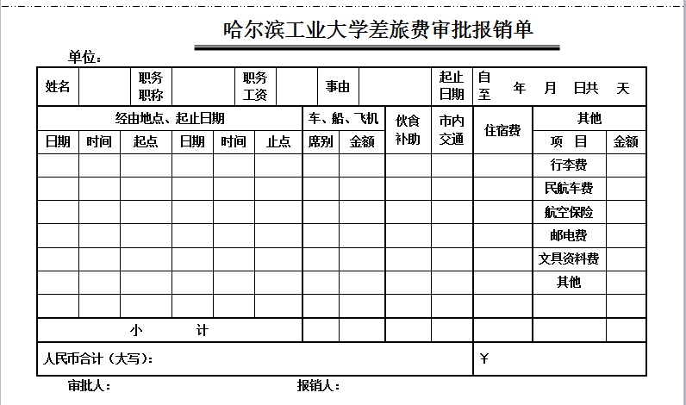
单位及第一行姓名、职务职称等按需要报销人员的信息据实填写；需要注意的是第二行经由地点、起止日期的填写，经由地点需写成环状；日期、时间、起点等可按机票或火车票上的信息据实填写；人民币合计大写；审批人与报销人为上下级关系。

5、审核签字
项目负责人、验收人（指导老师）、经办人（院党委副书记）三人均需签字；在预约报销单签批即可，差旅费除外（差旅费需在哈尔滨工业大学差旅费审批报销单或哈尔滨工业大学审批预约报销单上签字）。

审核基本原则：
- 票据粘贴规范。建议您使用“票据粘贴单”（财务处网页下载）来粘贴票据，您可以在“票据粘贴单”上获得详尽的使用说明，您也可以通过财务处微信公众号找到粘贴票据操作的视频演示；粘贴票据时要整齐、规范、平整、票面信息清晰可见、粘贴范围不超过粘贴单实线框、整体呈开口向右鱼鳞状粘贴，以便后续的装订、查档。
- 预约金额准确，电子发票需认证。建议您核对报销金额是否准确，报销内容是否合规合理，以免后续出现票据不能报销等问题；报销电子发票需要在财务系统中认证再进行预约绑定，您可以通过财务处网站、财务微信公众号获得“电子发票预约报销须知”。
- 审批签字齐全。
- 票据信息合规。

三、2018年研究生“践行总书记嘱托，勇担新时代使命”主题暑期社会实践活动社会实践安全注意事项

社会实践安全注意事项参考《哈尔滨工业大学研究生外出安全管理办法（试行）》如下。

3.1《哈尔滨工业大学研究生外出安全管理办法（试行）》
为加强我校研究生外出安全管理工作，切实将“以学生为本”的理念落到实处，保障外出研究生的人身、财产安全，根据国家和学校的有关规定，制定本管理办法。
一、总则
（一）认真做好研究生外出安全管理工作，严格审批研究生外出申请，妥善处理研究生外出时发生的各种事件与事故。
（二）深入开展安全教育，提高研究生自我防范能力，强化安全意识。教育研究生要文明外出、遵纪守法，不听信谣言、不传播有害信息、不参与非法活动。
（三）院（系）要结合实际制定本单位研究生外出安全管理规定，明确院（系）领导、研究所（中心）负责人、研究生导师、研究生教学秘书与协理员的工作职责；学校相关部门要紧密配合，共同做好研究生外出安全的教育和管理及事故的处理工作。
（四）本办法适用于全日制在校研究生由学校组织的属教学环节的外出实习、社会实践、科研工作、学术交流等校外活动。
二、研究生外出申请及审批
（一）对申请外出的研究生，要求本人阅读《哈尔滨工业大学研究生外出安全须知》，填写《哈尔滨工业大学研究生外出申请表》（以下简称《申请表》）。
（二）因公外出的研究生由派出单位或导师为其购买《人身意外伤害保险》。
（三）《申请表》经导师签字后，根据外出活动内容由院（系）负责研究生教学的副院长（主任）或党委（总支）副书记审批，批准后交研究生协理员备案。一个学期以内再次外出的学生需本人在本申请表外出时间和地点栏进行登记，由协理员老师核实备案。
（四）研究生协理员需根据《申请表》认真填写《院（系）研究生外出情况汇总表》，便于院（系）掌握外出研究生人数、去向、联系方式等详细信息，并于每周五将本周内《院（系）外出时间超过一周学生名单》统一报研究生院学籍办备案。
（五）凡未经申请自行外出的研究生，在外出期间发生的事故或造成的不良影响的，责任由研究生本人承担。
三、研究生外出期间安全管理
（一）研究生外出原则上应按预定的区域、路线、内容与时间进行，应主动与校内联系人（与《申请表》中联系人一致）通过电话、短信、电子邮件、QQ等方式保持联系，每周至少联系一次，及时沟通情况；若临时改变外出区域和路线，或申请延长假期，必须及时向院（系）汇报并委托校内联系人办理相应手续；外出结束后应立即返校报到、销假。
（二）研究生外出期间如果发生人身意外伤害等突发事故，要保持冷静，采取积极有效的处理措施，并及时向当地公安机关和学校报告。
（三）院（系）应及时掌握外出研究生具体情况，与长期外出学生的家人保持联系，确保出现突发事故时能够迅速妥善处理，并按规定及时上报，不得瞒报或迟报、漏报。
四、研究生外出事故处理
（一）研究生外出事故的责任，应根据具体情况依法确定。
（二）研究生因公外出期间，由于与公务无关的个人行为造成外出事故的，责任由研究生本人承担；为履行职务中的发生的事故，学校将参照《工伤保险条例》和哈尔滨市“关于哈尔滨市贯彻《工伤保险条例》的实施意见”对学生予以补偿。
（三）研究生外出期间如违反国家法律法规、社会公共行为准则、学校的规章制度等，除研究生本人依法承担责任外，学校也将按相关规定进行处理。
（四）对研究生外出事故负有责任的组织或个人，应依法承担相应的责任。
（五）研究生外出时发生事故，研究生或研究生家长可与学校通过协商方式解决，或通过法律诉讼解决。
（六）重大伤亡事故的处理结果，学校须及时上报上级主管部门。
五、附则
（一）本办法由哈尔滨工业大学研究生院负责解释。
（二）本办法经哈尔滨工业大学校长办公会讨论通过，自发布之日起生效。
附件：1、哈尔滨工业大学研究生外出安全须知

3.2相关温馨提示

一．交通安全
1.选择安全可靠出行方式。站内的长途汽车一般都是直达目的地，既快捷又安全。
2. 横过道路或通过车流量较大的路段、路口及上下坡时应注意交通安全，暴雨天气、夜间等照明不良的情况下应特别注意。
3. 在马路上行走，应遵循置右原则，红灯时不能穿越马路；设有人行道的路段应在人行道内行走；不得在道路上嬉戏或进行其他有碍交通秩序的活动。在通过路口或横过道路时应走人行横道线，无人行横道时，应首先观察道路两边，避让过往车辆，确认安全后再行通过。

二．财产安全
1．和陌生人接触要提高警惕。一般不要和陌生人说话、一起行走、散步，不要参与别人的争吵。
2．注意防范诈骗案件，识别犯罪团伙假装游客、乞丐或警察设陷行骗或抢窃。不向陌生人泄漏自己的身份证号码和家庭联系方式。请家人、朋友不要轻易相信陌生人传达的消息，如有任何消息应及时和学校有关部门联系，切勿向陌生人或者陌生帐号转帐汇款。
3．不要贪小便宜。在街上捡到东西要交警察处理，以防被敲诈、陷害。
4．加强钱物保管。文件、钱包不要同时放在一起，分开存放；贵重背包做到包不离身，且置于胸前；贵重钱物不要放在易被刀子划开的塑料袋中。
5．注意贵重物品的保管和存放；队员之间互相熟悉携带的行李，便于互相照看；上下交通工具、更换住宿地点时注意清点物品，避免遗失；乘坐列车时记住车厢、座位、铺位号，乘坐汽车等交通工具时注意记录车号，便于出现问题时查找和联系。
6．夜间乘坐交通工具，贵重物品注意贴身存放，睡眠过程中不要将贵重物品放在行李架上，减少被盗窃的可能。
7．出行时注意防范扒窃和双抢案件，钱包、手机等物品不要放在双肩背包里或者挂在胸前；如无必要，不佩戴首饰，尤其是贵重首饰。

三．住宿安全
1. 学校住宿期间需将房门反锁；不轻易给陌生人开门。
2．最后离开寝室的人一定要注意锁门。
3．注意防火及电器安全，出门须切断充电器等电器电源。

四．实践现场安全
1．去实践现场，必须保持联系畅通
(1)实践出行前，使每一位同学了解实践过程中可能遇到的安全事件以及相应的处理方法。
(2)实践队应当使用各种方式保证队员之间可以方便取得联系，参加实践的每个人都有实践队伍中其他任何人的手机号码。
(3)实践队负责人每天活动结束后必须清点队员人数并确定队员的身体健康和财物安全情况，并对安全进行评价，进行第二天活动的安全准备。
(4)实践队应当确保每一位队员了解同实践地点政府部门、警方、医疗机构以及接待单位的联系方式，确保每一位队员了解110、120、122等紧急电话的使用方法及注意事项。
2.实践过程中，原则上不允许单个队员脱离实践队伍单独行动；必要情况下，有队员单独行动时，必须向队伍说明事由、前往地点、返回时间以及确保联络畅通；实践队伍尽量减少夜间外出，尤其禁止队员夜间单独外出；一般情况下，尽量不要让女生单独行动。
3．警惕传销组织、法轮功等非法组织的活动，遇到犯罪行为及时报警。

五．野外实践安全
1．注意实践地点的治安状况，减少在案件多发地区和多发时间的活动；禁止酗酒、赌博；不参与、不围观打架斗殴行为，避免和他人发生冲突；避免卷入各种群体性事件，防止被人利用和胁迫。
2.走访较偏僻的地方时，需要拿一些木棍，防止狗，蛇等攻击性动物。

六．其他注意事项

1.走访贫困家庭时，需注意说话的方式。
2.外出实践务必提前告知父母。

四、2018年暑期研究生“践行总书记嘱托，勇担新时代使命”主题实践活动启动仪式
暨优秀研究生会评比表彰大会

1、优秀研究生会终评
2、2018年寒假主题教育活动立项结果公布
3、条幅授予
4、宣誓
5、实践团代表发言
6、优秀研究生会评选结果公布
7、颁奖
8、总结讲话

附件1：
哈尔滨工业大学研究生外出安全须知
1、研究生外出包括校外实习、社会实践、科研工作、学术交流、个人事假等各类校外活动。
2、研究生外出应主动接受安全教育，学习安全知识，强化安全意识，提高自我防范能力。外出期间应文明外出，遵纪守法；不听信谣言，不传播有害信息，不参与各种非法活动。
3、研究生外出期间要注意饮食卫生和人身财产安全，保持良好的生活规律，严禁酗酒；自觉遵守交通规则，选择安全合法交通工具；外出地点涉及环境恶劣、复杂的区域时，应了解当地气象、地理、治安等有关情况，尊重地方民风、民俗，执行地方政策法规。
4、因公外出的研究生，需由派出单位或导师为其购买《人身意外伤害保险》，因私外出的研究生建议自行购买《人身意外伤害保险》。
5、研究生外出需填写《研究生外出申请表》，确定校内联系人，经导师签字、院（系）审核，研究生协理员处备案后方可出行。凡未经申请自行外出的研究生，在外出期间发生的事故，责任由研究生本人承担。
6、研究生外出原则上应按预定的区域、路线、内容与时间进行，应主动与校内联系人通过电话、短信、电子邮件、QQ等方式保持联系，保证每周至少沟通一次，及时通报情况；若临时改变外出区域和路线，或申请延长假期，必须及时向院（系）汇报并委托校内联系人办理相应手续；外出结束后应立即返校报到、销假。
7、研究生外出期间如果发生人身意外伤害等突发事故，要保持冷静，采取积极有效的处理措施，并及时向当地公安机关和学校报告。
8、研究生因公外出期间，由于与公务无关的个人行为造成外出事故的，责任由研究生本人承担；为履行职务中的发生的事故，学校将参照《工伤保险条例》和黑龙江省哈尔滨市法规的赔偿标准对学生予以补偿。
9、研究生外出事故的责任，应根据具体情况依法确定。发生研究生外出事故，学校与研究生或研究生家长可通过协商方式解决，或通过法律诉讼解决。
10、研究生外出期间如违反国家法律法规、社会公共行为准则、学校的规章制度等，由研究生本人依法承担责任，学校也将根据具体情况按相关规定进行处理。
11、对研究生外出事故负有责任的组织或个人，应依法承担相应的责任。研究生外出事故赔偿的范围与标准，按照有关法律法规确定。

